

|  |  |  |  |  |
| --- | --- | --- | --- | --- |
| ***Estudante:*** | | | | |
| ***Turma:*** | ***Turno:*** | ***Data de Aplicação: 10/06/2021*** | | ***2º Bimestre*** |
| ***Prof(a). Marcio dos Santos Dantas Junior*** | | |  | |

# Lista de Atividades

O circuito funcional é basicamente o que seu nome expressa: uma série de exercícios funcionais realizada num percurso. Geralmente, estabelecemos um número de repetições para cada exercício ou um tempo para o aluno realizá-los. Quando o tempo esgotar ele precisa passar para o próximo rapidamente. Os exercícios que usamos no circuito funcional são chamados de estações. Elas devem estar marcadas no ambiente da aula para que o aluno consiga identificar cada uma. Cada estação pode ser um espaço separado para o exercício livre, um colchonete ou pedaço de tatame, cones, uma escada de agilidade ou até halteres. Tudo depende da criatividade do instrutor e do exercício desejado.

# Benefícios do treino em circuito.

* Melhora a postura;
* Melhora do equilíbrio muscular;
* Melhora do desempenho nos esportes;
* Controle do peso corporal;
* Diminuição de lesões;
* Melhora na eficiência dos movimentos;
* Maior estabilidade da coluna vertebral;
* Melhora do equilíbrio estático e dinâmico;
* Desenvolvimento da consciência sinestésica (sensação do movimento;
* Melhora das qualidades físicas com equilíbrio;
* Força;
* Coordenação motora global, fina;
* Resistência central e periférica (cardiovascular e muscular);
* Lateralidade;
* Flexibilidade
* Propriocepção:(qualquer informação postural, posicional, encaminhada ao sistema nervoso central pelos receptores encontrados em músculos, tendões, ligamentos, articulações ou pele).

# Como funciona:

**O treinamento funcional desenvolve uma série de exercícios que incluem e integram as seguintes características:**

* + Quanto maior a especificidade e a semelhança do exercício com a atividade que executa, maior será a transferência de ganhos para o objetivo final.

o A instabilidade é usada para que o indivíduo aprenda a agir rapidamente para recuperar o equilíbrio.

* + Movimentos primários como agachar; avançar; abaixar; puxar; empurrar; girar e levantar, são usados como base para realizar os movimentos mais sofisticados e necessários ás atividades do indivíduo.
  + O treinamento baseia-se na combinação dos movimentos básicos de locomoção, estabilidade, manipulação e consciência do movimento.
  + Aprimoramento das habilidades de força, equilíbrio, resistência, coordenação motora, flexibilidade, velocidade e postura.
  + Os exercícios utilizam apoios nos pés ou nas mãos, multiarticulares, multiplanares e integrados.

# Atividades

1. Em relação aos exercícios a seguir dê o nome correto a cada um:

_

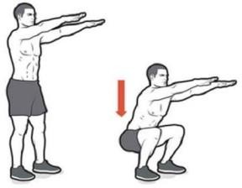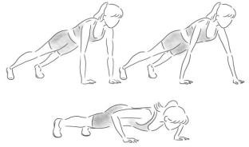

_ _

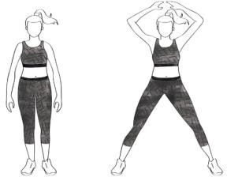

_ _

_ _

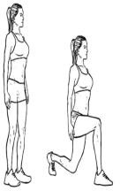

|  |
| --- |
|  |
|  |
|  |
|  |
|  |

1. Cite 5 benefícios que o treinamento funcional pode ajudar em nosso desenvolvimento.

_

_

__

1. De acordo com o texto, como podemos montar os treinos de funcional? Quais estações podemos colocar?

_

_

1. Além de fazer exercícios para emagrecer, quais outros fatores que nos ajudam a manter o nosso peso e a saúde em dia?

_

_

1. Agora é sua vez de fazer um breve texto me contanto sua evolução em nossos treinos funcionais que realizamos na escola e na aula remota. (Mínimo 5 linhas)

_

_

_

_

**“O exercício físico não muda só seu corpo. Muda sua mente. Sua forma de agir.**

**Seu jeito de pensar” Prof.: Marcio Dantas Junior.**